المقطــــع التعلّمــي : الـقيم الإنسانية |  | الفوج : السنة 03 ابتدائي
الميدان :فهم المنطوق |  | الأسبوع :03
النشاط :فهم المنطوق والتعبير الشفوي |  | الحصة :01 + 02
الــمحــتــوى : الديك المغرور - الاستدراك بـ - لكنّ- |  | المدة : 1سا
الهدف التعلمي: *) يصغي ويبدي اهتمامه لما يسمع.
*) يجيب عن أسئلة النص المنطوق. *) يتعرف على الاستدراك ،و يوظّفه في وضعيات تواصلية دالة
الـمـراحل | الوضعيات التعليمية التعلّمية والنشاطات المقترحة |  | المؤشرات
مرحلة الانطلاق | " بينما الحافلة تسير، سقطت لشخص محفظة نقود ، لمحها شاب فنزل باتجاهها و أعادها له " .  _ ما رأيك في تصرف هذا الشّاب ؟ - هل نتصرف هكذا فقط في الحافلة ؟ لماذا ؟ |  | يجيب عن الأسئلة
مرحلة بناء التعلمات | فهم المنطوق : يقرأ الأستاذ النص المنطوق " الديك المغرور" و أثناء ذلك يجب التواصل البصري بينه  و بين متعلميه مع الاستعانة بالأداء حس حركي و القرائن اللغوية ( الإيماء و الإيحاء ) ...  النص المنطوق : جاع الثعلب يوما جوعا شديدا ، فوجد ديكا في الحقل مفتخرا بنفسه يصيح من على حائط مرتفع ، فتقدم منه بحذر ، وراح يتظاهر بالضعف و المرض و العجز ، ثمّ خاطبه الثّعلبُ قائلا :  " صباح الخير أيها الديك الجميل ، يا ملك الطيور وسيّد الدجاج ". الدّيك : "أهلا بك ماذا تريد منّي ؟"  الثّعلب : "أنا لا أطلب شيئا لنفسي ، لكنّي سمعت أن جماعة من الدّجاج تبحث عن ديك شجاع جميل يليق بالتاج لتُتوّجه ملكا عليها ، تعال معي لأنصبك قبل فوات الأوان ".  الدّيك : نعم ، سآتي معك بفرح وسرور .  مشى الثّعلب على مهل ، و الدّيك أمامه يستعجل الوصول إلى المملكة ، وعلى الطريق هجم عليه الثعلب من الخلف فدقّ عنقه و أكله و هو يقول : " هذا جزاء الغرور ، و الآن سأبحث عن مغرور آخر لينال جزاءه " .  1-اختبار مدى فهم المتعلمين للنص المنطوق :  2-أجراة أحداث النص:  المكان: أين يعيش الثعلب؟← الغابة  الزمان: متى حدثت هذه القصة ؟← في الصباح .  الشخصيات: من هي شخصيات القصّة ؟← الدّيك - الثعلب 3-مسرحة الأحداث (توزيع الأدوار على التلاميذ)  ◄ بم أحس الثعلب ؟ ماذا وجد في الحقل ؟  ◄ كيف وجده؟ عمّ يدل هذا :  الشجاعة – الغرور – الذكاء .  ◄ بم تظاهر الثعلب؟ ماذا قال له ؟  ◄ اذكر صفة للثعلب تميزه عن الحيوانات .  ◄ ما هي الحيلة التي استعملها؟ هل نجحت مع الدّيك؟  ◄ كيف كانت نهاية القصّة : سعيدة أم حزينة في رأيك ؟  ◘ مشاهدة الصورة والتعبير عنها (الكتاب ص17) استخراج القيم : جزاء الطمع والغرور .  تعبير شفوي : طرح الأسئلة لاستخرج الصيغة ، وتدوين الإجابة مع تلوين الصيغة المستهدفة :  ◄ ما هي الحيلة التي استعملها الثعلب على الديك ؟  ○ قال الثعلب :" أنا لا أطلب شيئا لنفسي، لكنّـي سمعت أن جماعة من الدّجاج تبحث عن ديك شجاع ".  ◘ يقرأ الأستاذ الجمل ثم يتداول عليها التلاميذ ♦ يتعرف على استدراك الكلام بـ لكنّ ( تأتي في وسط الجملة )  نشاط ( يعبّر شفويا) : يفتح التلاميذ (الكتاب ص17 )  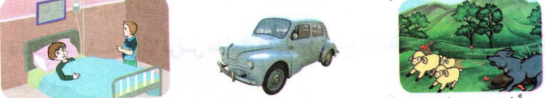  ◄ يطلب من التلاميذ صياغة جمل أخرى . |  | يستمع  إلى  النص المنطوق  و يبدي اهتمامه  يجيب عن أسئلة الفهم بإنتاج جمل بسيطة  ويستخرج  القيم  يجيب  يكتشف  ويوظف الصيغ  يتدرب
التدريب والاستثمار | أستعمل الصيغة : دفتر الأنشطة ص12 |  | ينجز على دفتر الأنشطة
المقطــــع التعلّمــي : الـقيم الإنسانية |  | الفوج : السنة 03 ابتدائي
الميدان : فهم المكتوب |  | الأسبوع : 03
النشاط : قراءة |  | الحصة : 03
الــمحــتــوى : الفراشة و النملة |  | المدة : 1سا
الهدف التعلمي: يحترم شروط القراءة الجهرية *) يحترم علامات الوقف .
*) يعبّر عن فهمه لمعاني النص السردي عن غيره.
الـمـراحل | الوضعيات التعليمية التعلّمية والنشاطات المقترحة |  | مؤشرات التقويم
مرحلة الانطلاق | متى يستيقظ الديك ؟  ماذا يفعل عندما يستيقظ ؟ ما هو الشيء الذي يشببه في المنزل ؟ |  | يجيب عن الأسئلة
مرحلة بناء التعلمات | ◘ يدعى التلاميذ إلى فتح الكتاب المدرسي ص18 ومشاهدة الصورة المصاحبة للنص :    • ماذا تشاهد في الصورة ؟ • كم عدد الفراشات ؟  • مع من تتحدث الفراشة ؟ • عمّ تتحدثان في رأيك ؟  القراءة الصامتة : يفسح المعلم المجال للتلاميذ للقراءة الصامتة :  • من هي شخصيات القصة ؟ • هل هي شخصيات : بشرية أم حيوانية ؟  أستمع إلى النّص:  يقرأ المعلم النص قراءة نموذجية مستعملا الإيحاء مع مراعاة علامات الوقف والنطق السليم لمخارج الحروف  ◄ يطالب التلاميذ بالتداول على قراءة جزء من النص (البدء بالمتمكنين حتى لا ندفع بالمتأخرين لارتكاب الأخطاء)  شرح معاني المفردات :شرح معاني المفردات الجديدة و توظيفها في جمل.  ابحث عن ضد كل مفردة في النص : فساد : سلامة / تلبسينه : تخلعينه / جمال : قبح  أفــهـــم النّـــــــص :  ح) صف الأجواء التي كانت تميز ذلك اليوم . ح) ماذا كانت الفراشة تفعل ؟  ح) بمن التقت ؟ ح) ماذا قالت الفراشة للنملة ؟  ح) من بدأ هذا الخصام ؟ ح) هل الفراشة محقة في كلامها ؟  س) في أي فصل حدثت وقائع هذه القصة :  فصل الخريف / فصل الشتاء / فصل الربيع. استخرج من النص ما يدل على ذلك.  س) ماذا تستنتج من الجملة التالية : " إنّ الجمال جمال العقول والأعمال لا حسن الثوب و الجسد " ؟  ن) ما رأيك في تصرّف الفراشة؟ ن) هل أعجبتك شخصية الفراشة أم النملة ؟ لماذا ؟  ن ) هل سبق لك وأن سخر منك شخص آخر ؟ ماذا فعلت ؟  استخراج القيم : يقوم أحد المتعلمين بقراءة ختامية للنص لاستخراج القيم الواردة فيه و تدوينها .  • عدم السخرية و التنمر • عاقبة الغرور |  | يشاهد  و يعبر  يجيب  يستمع  يقرأ  يثري رصيده اللغوي  و يوظفه  يستخرج  يجيب عن الأسئلة  يستخرج القيم
  الكلمة | شرحها | توظيفها في جملة مفيدة
  بديعة | رائعة | رسمت لوحة بديعة الألوان .
  تخلعينه | تنزعينه | خلع أمين شوكة من رجله اليسرى .
  انتفضت | ثارت /هاجت | انتفض البحر فتلاطمت أمواجه في كل مكان .
  مغرورة | معجبة بنفسها | كان جزاء الديك المغرور نهاية مؤلمة على يد الثعلب .
التدريب والاستثمار | أثري لغتي الكتاب المدرسي ص20  أفهم النص دفتر الأنشطة ص12 |  | ينجز  على الدفتر
المقطــــع التعلّمــي : الـقيم الإنسانية |  | الفوج : السنة 03 ابتدائي
الميدان : فهم المكتوب |  | الأسبوع :03
النشاط : قراءة و ظاهرة تركيبية |  | الحصة : 04
الــمحــتــوى : الفراشة والنملة + أقسام الكلمة ( الحــرف ) |  | المدة :1سا
الهدف التعلمي: *) يحترم شروط القراءة الجهرية و يعبّر عن فهمه لمعاني النص السردي عن غيره
*) يمّيز بين أقسام الكلمة، يتعرف على الحروف .
الـمـراحل | الوضعيات التعليمية التعلّمية والنشاطات المقترحة |  | مؤشرات التقويم
مرحلة الانطلاق | ماذا كانت الفراشة تفعل في الحقل ؟  بمن التقت هناك ؟ |  | يجيب عن الأسئلة
مرحلة بناء التعلمات | قراءة :◘ يدعى التلاميذ إلى فتح الكتاب المدرسي ص18 ◘يقرأ الأستاذ النص قراءة جهرية .  •/ يطالب التلاميذ بالتداول على جزء من النص .  ◄ يطرح الأستاذ بعض الأسئلة المتعلقة بالفهم العام للنص :  ح) هل هذه القصة حقيقية أم خيالية ؟  ح) ما لون الوردة التي نزلت على حافتها الفراشة : حمراء / صفراء / بيضاء.  ن) في رأيك هل يحق لأحد أن يسخر من آخر ؟ لماذا ؟  ن) مع أيّ شخصية تعاطفت ؟ لماذا اخترتها ؟  ت) ما هي الجملة التي أثارت إعجابك في النّص ؟ .  ظاهرة تركيبية : ◘ يطرح المعلم أسئلة لاستخراج الظاهرة و كتابة الأمثلة على السبورة :  ◘ كيف كانت الفراشة تنتقل ؟ ◘ ماذا وجدت أسفل الوردة ؟ ◘ ماذا قالت لها ؟  • وإذا بفراشة بديعة تنتقل برشاقة من مكان إلى مكان ، فنزلت على حافة وردة حمراء فرأت تحتها نملة سوداء خاطبتها قائلة : " لا يليق بمثلك أن يقف بجانب الورود .  ◄ يقرأ المعلم الجمل قراة معبرة .◄يتداول التلاميذ على قراءة الجمل قراءات فردية .  • مانوع كل كلمة ملوّنة في الفقرة : اسم ، فعل أم حرف ؟ هل نستعملها في الكلام ؟ (تحليل و مناقشة)  • هات من عندك أمثلة عن حروف أخرى  كراس القسم : ضع حيّزا حول خمسة حروف من الفقرة الموالية :  قالت النّملة مقاطعة " نعم ، حتّى يقبضوا عليك أو تموتي تعبا ، هروبا من ملاحقتهم ، هل ترين أيتّها المغرورة فائدة الجمال إذا لم يكن مصحوبا بسلامة العقل و حسن التّدبير ؟ .  تعلّمتُ :  الحرف : لفظ لا يتّضح معناه لوحده ، وهوّ الذي يربط بين أجزاء الكلام .  مثل : من – إلى – الفاء – على – الواو – في – عن – ثمّ ... |  | يستمع  يقرأ  يحدد  ويجيب  عن الأسئلة  يجيب  يقرأ  و يلاحظ  يكتشف  يتدرب على الظاهرة  يستخلص
التدريب  والاستثمار | أوظف الحرف : دفتر الأنشطة ص13 |  | ينجز  على دفتر الأنشطة
المقطــــع التعلّمــي : الـقيم الإنسانية |  | الفوج : السنة 03 ابتدائي
الميدان : التعبير الشفوي |  | الأسبوع : 03
النشاط : إنتاج شفوي |  | الحصة : 05
الــمحــتــوى : الديك المغرور |  | المدة :1سا
الهدف التعلمي:*) يعبّر شفويا عن قيم و سلوكات إيجابية من خلال سندات مختلفة.
الـمـراحل | الوضعيات التعليمية التعلّمية والنشاطات المقترحة |  | مؤشرات التقويم
مرحلة الانطلاق | أنقر على الطاولة عندما أسمع صفات الديك ، و أصفق عندما أسمع صفات الثعلب .  مغرور – مخادع – طماع – مغفّل – ذكي – متحايل . |  | يجيب
مرحلة بناء التعلمات | يقوم المعلم بتعليق السندات على السبورة  يطلب من التلاميذ مشاهدة الصورة ثمّ التعبير عنها تلقائيا و شفويا.  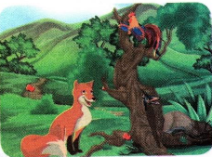  الصورة الأولى :  ☺ ماذا تشاهد في الصورة ؟  ☺ماذا رأى الثعلب ؟  ☺ماذا فعل ؟  ☺ ماذا قال له ؟  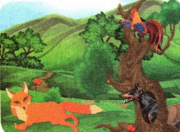  الصورة الثّانية :  ☺ كيف ردّ عليه الدّيك ؟ من أتى بعد ذلك ؟  ☺ ماذا فعل الكلب ؟  ☺كيف كانت ردّة فعل الثعلب عندما رآه ؟  الصورة الثّالثة :  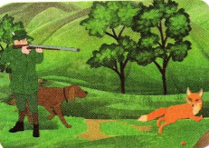  ☺ لماذا جاء الصياد يا ترى ؟  ☺ ماذا رأى عند قدومه ؟  ☺كيف تصرّف الصياد مع الثعلب ؟  ☺ هل يستحق ذلك ؟ |  | يتأمّل  في الصور  و يعبر عنها  يجيب عن الأسئلة ويبني أفكاره  و يشاركها مع الآخرين  ينظم ويرتّب أفكاره
التدريب  والاستثمار | أنتج شفويا : يعيد التعبير شفويا عن الصور على شكل قصّة و يتخيّل نهاية أخرى .  كان الثعلب يتجوّل في الغابة ، وهو يشعر بجوع شديد ، فسمع صوت ديك يصيح من أعلى الشجرة ، فتقدم منه ثمّ خاطبه قائلا :" أنعمت مساء أيها الديك " . الدّيك : "أهلا بك ماذا تريد منّي ؟"  الثّعلب : " أريد أن أتحدث معك في موضوع مهم ". الدّيك : نعم ، سآتي معك في الحال . و أخذ يصيح بأعلى صوته ، و إذا بالكلب يأتي مسرعا نحو الثعلب ، و هو ينبح بشدّة و راح يجري وراءه ، و فجأة ظهر الصياد بعد سماعه صوت الكلب الذي كان يملأ أرجاء المكان و هو يحمل بندقيته ، ويطلق رصاصة عليه فأصابته إصابة بالغة ، و رغم ذلك تمكن من الهرب بين الأشجار .  فقال الديك في نفسه : " تريد أن تأكلني أيها المحتال المخادع ، ها أنت نلت جزاءك " . |  | ينتج  نصا شفويا
المقطــــع التعلّمــي : الـقيم الإنسانية |  | الفوج : السنة 03 ابتدائي
الميدان :فهم المكتوب |  | الأسبوع : 03
النشاط :قراءة و ظاهرة إملائية |  | الحصة : 06
الــمحــتــوى : االفراشة و النّملة + التاء المربوطة |  | المدة :1سا
الهدف التعلمي: *) يحترم شروط القراءة الجهرية و يتعمق في فهم النص .
*) يتعرف على التاء المربوطة في آخر الأسماء .
الـمـراحل | الوضعيات التعليمية التعلّمية والنشاطات المقترحة |  | مؤشرات التقويم
مرحلة الانطلاق | ماذا قالت الفراشة عن نفسها ؟ كيف نسمي هذا  هل يحب الناس الشخص المغرور ؟ |  | يجيب
مرحلة بناء التعلمات | قراءة :◘ يدعى التلاميذ إلى فتح الكتاب المدرسي ص18◘ يقرأ المعلم النص قراءة جهرية .  •/ يطالب التلاميذ بقراءة فقرات النص مجزأة .  ◄ يطرح الأستاذ بعض الأسئلة المتعلقة بالتعمق في المعنى:  ح) هل الجمال يكفي لوحده ؟ ماذا يجب أن يصحبه ؟  س) قالت الفراشة :" لا يليق بمثلك أن يقف بجانب الورود " ؟ ماذا تقصد الفراشة بقولها  س) اختر عنوانا آخر مناسبا للفقرة الأخيرة : جمال الفراشة – عاقبة الغرور – غضب النملة .  ت) ما هي الجملة التي نالت إعجابك في النص ؟ لماذا ؟  ب) ساعد النملة بجملة من إنشائك حتى تدافع على نفسها .  ظاهرة إملائية :◘ يطرح المعلم أسئلة لاستخراج الظاهرة و كتابة الأمثلة على السبورة :  ◘ كيف كانت االسماء في ذلك اليوم ؟ ماذا عن الشمس ؟  • كانت السماء صافية و الشمس دافئة  ◘ كيف هي أضواء الشمس التي كانت تلقيها ؟  • تلقي الشمس أضواءها الذهبية على الأرض .  ◘ كيف كانت الحقول ؟  • الحقول مرتدية أجمل أثوابها الملونة .  ◄ يقرأ المعلم الجمل قراة معبرة .◄يتداول التلاميذ على قراءة الجمل قراءات فردية .  • مطالبة التلاميذ بملاحظة التاء في آخر الكلمات ،  تحديد النوع ( اسم – فعل ) العدد ( مفرد – جمع ) / الجنس ( مذكر – مؤنث )  (تحليل و مناقشة)  تعلّمتُ :  التاء المربوطة : تكتب في آخر الأسماء المفردة المؤنثة  مثل : خديجة – طائرة – فراشة – مدرسة ... |  | يستمع  يقرأ  يجيب  عن الأسئلة  يقرأ  و يلاحظ  يجيب ويكوّن جملا  يستخلص
التدريب  والاستثمار | إمـــــــــــــلاء :دفتر الأنشطة ص13 |  | ينجز  فرديا ويصحح جماعيا
المقطــــع التعلّمــي : الـقيم الإنسانية |  | الفوج : السنة 03 ابتدائي
الميدان :فهم المكتوب |  | الأسبوع : 03
النشاط :محفوظات |  | الحصة : 07
الــمحــتــوى : آداب الحديث |  | المدة :30 د
الهدف التعلمي: *)يقرأ نصوص شعرية مكتوبة و يفهم معانيها . *)يؤدي المحفوظة آداء معبرا *) يحفظ و يستظهر المحفوظة .
الـمـراحل | الوضعيات التعليمية التعلّمية والنشاطات المقترحة |  | مؤشرات التقويم
مرحلة الانطلاق | يدعى التلاميذ إلى فتح الكتاب المدرسي على ص21 و مشاهدة الصورة المصاحبة للمقطوعة.  • ماذا تشاهد في الصورة ؟ • لماذا نذهب للمسجد ؟ • هل الصلاة ركن من أركان الإسلام ؟  عدّد أركان الإسلام . |  | يجيب عن الأسئلة
مرحلة بناءالتعلمات | تقديم المقطوعة : يعرض المعلم نص المقطوعة على السبورة بخط واضح و جميل لإضفاء الجانب الجمالي  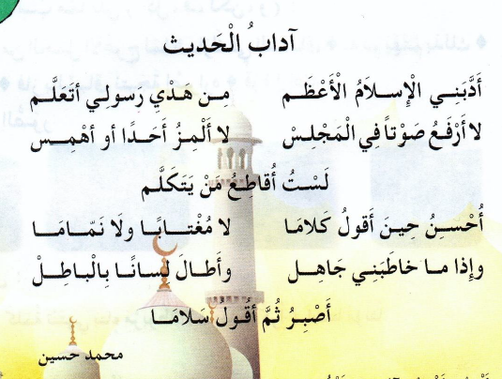  • أثناء كتابة المقطوعة يقرأ التلاميذ المقطوعة قراءة صامتة ، ثم يسأل المعلم حول المعنى العام :  ◘ على ماذا يتحدث كاتب هذا النص ؟  • يقرأ المعلم المقطوعة قراءة واضحة تتخللها الإيماءات لتقريب المعنى .  أسئلة الفهم :  ○ من هو قدوتنا ؟ ○ ما هي آداب الحديث التي ذكرت في المقطوعة ؟  ○ ماذا نفعل عندما يتحدث معنا شخص جاهل ؟  ○ من هو كاتب هذه المقطوعة ؟  شرح المفردات : ألمز = أذكر عيوب ا آخرين / أهمس = أتحدث بصوت خافت /  مغتاب = ذكر عيوب الشخص في غيابه / نمام = ينشر الأكاذيب بين الناس .  • قراءة التلاميذ للمقطوعة قراءات فردية .  • تكليف التلاميذ بحفظ المقطوعة خارج الصف |  | يلاحظ  يستمع  يجيب على الأسئلة  يقرأ  يحفظ
التدريب  والاستثمار | يؤدي المقطوعة فرديا ثم جماعيا آداء معبرا عن معانيها ( الحصة 01 )  يستظهر المقطوعة ( الحصة 02 ) |  | يحفظ  و يستظهر
المقطــــع التعلّمــي : الـقيم الإنسانية |  | الفوج : السنة 03 ابتدائي
الميدان : تعبير كتابي |  | الأسبوع : 03
النشاط : إنــتــاج كـتـابـي |  | الحصة : 08
الــمحــتــوى : ترتيب أحداث قصة |  | المدة : 1سا
الهدف التعلمي: *) يلخص النص و يتجاوز المعنى العام
*) يتدرب على تجنيد الموارد المكتسبة في وضعيات تواصلية دالة. ( يرتب أحداث قصة )
الـمـراحل | الوضعيات التعليمية التعلّمية والنشاطات المقترحة |  | مؤشرات التقويم
مرحلة الانطلاق | • يحاول التلاميذ تلخيص ما ورد في النص المكتوب " الوعد " من خلال مساعدة الأستاذ وتوجيهه  كيف كانت الأجواء؟ من التقت الفراشة في الحقل؟ ماذا دار بينهما ؟  هل دافعت النملة عن نفسها ؟ اذكر بعض الجمل التي قالتها النملة. |  | يجيب  يلخّص
مرحلة بناءالتعلمات | قراءة : توزيع السند على المتعلمين ( السندات في آخر الملف )  بقيت النملة النشيطة تعمل بجد ، حتى أكملت مسكنها الجديد وانتقلت إليه مع والديها وأسعدتهما جدا بما فعلته.  ذات يوم طلبت من جارتها ، النملة الحمراء مساعدتها في حمل الحجارة معها، لإعادة بناء مسكنها لكنها رفضت  و سخرت منها.  و في الأخير ، حزنت النملة النشيطة على ما أصاب جارتها النملة الحمراء فقررت مساعدتها و استضافتها في بيتها و لم تكن  أنانية مثلها .  ذات يوم هبّت عاصفة قوية واشتد المطر ، ففاض النّهر وخرّب كل بيوت النمل ، ماعدا مسكن النملة النشيطة فقد  شيدته أعلى النهر.  في قديم الزمان ، كانت هناك نملة صغيرة نشيطة تعيش بقرب النهر، تعمل بجد ونشاط لتجمع قوتها وقوت أسرتها.  نشاط :  • قراءة الأستاذ للسندات تليها قرارات فردية  • مطالبة التلاميذ بالبحث عن بداية القصة و نهايتها .  • مطالبة التلاميذ بترتيب أحداث القصة و كتابتها وفق منهجية ( بداية – وسط – نهاية ) .  ( ضرورة التذكير بأن كل فقرة تبدأ ببياض وتنتهي بنقطة ) |  | يستمع  ويقرأ  يرتب أحداث القصة
التدريب  والاستثمار | أعبّر كــتــابــيــا :  يدعى التلاميذ إلى كتابة القصة مرتبة . |  | ينتج  كتابيا
المقطــــع التعلّمــي : الـقيم الإنسانية |  | الفوج : السنة 03 ابتدائي
الميدان : تعبير كتابي |  | الأسبوع : 03
النشاط : مطالعة |  | الحصة : 09
الــمحــتــوى : الولد الشقيّ ماجد |  | المدة :45 د
الهدف التعلمي:*) يقرأ نصوصا مختارة يغلب عليها النمط السردي ويستخلص القيم والعبر منها.
الـمـراحل | الوضعيات التعليمية التعلّمية والنشاطات المقترحة |  | مؤشرات التقويم
مرحلة الانطلاق | اذكر بعض صفات الفراشة.  ماذا عن صفات النملة ؟ |  | يجيب
مرحلة بناءالتعلمات | ◘ يوزع المعلم نص المطالعة على التلاميذ ، بعد تفويجهم إلى مجموعات . (السند في آخر الملف )  كَانَ هُنَالِكَ فَتًى يُدْعَى مَاجِدُ .. وَ لَكِنَّهُ كَانَ شَقِيًّا جِدًا ، لَا يَهْتَمُّ بِنَظَافَةِ الشَّارِعِ  ، دَائِمًا يَأْكُلُ الْحَلْوَى وَ يَرْمِي الْبَقَايَا ، يُسَبِّبُ لِجِيرَانِهِالْكَثِيرَ مِنَ المُضَايَقَاتِ ،  لِأَنَّ هَذَا الْعَمَلَ يَتَسَبَّبُ فِي تَوَاجُدِ الْكَثِيرِ مِنَ الْحَشَرَاتِ حَوْلَ مَنَازِلِهِمْ ،  وَكَانَ مَاجِدُ يُفَضِّلُ مِنَ الْفَوَاكِهِ الْمَوْزَ .  وَفِي يَوْمٍ مِنَ الأَيَّامِ بَعْدَمَا انْتَهَى مَاجِدُ منَ الأَكْلِ رَمَى قِشْرَةَ الْمَوْزِ كَعَادَتِهِ فِي الشَّارِعِ ، وَكَانَ لَهُ جَارَةً طَاعِنَةً فِي السِّنِ وَ بَصَرُهَا ضَعِيفٌ ، تَسِيرُ وَمَعَهَا سَلَّةٌ مِنَ الْبَيْضِ ، وَ أَثْنَاءَ سَيْرِهَا تَعَثَّرَتْ وَسَقَطَتْ فَتَكَسَّرَتْ كُلُّ البَيْضَاتِ ، ظَلَّ مَاجِدُ يَضْحَكُ عَلَى هَذَا الْمَشْهَدِ لِأَنَّهُ اِعْتَقَدَ أَنَّهُ يَلْعَبُ .. وَ فِي الْيَوْمِ التَّالِي رَاحَ يُلْقِي قُشُورَ الْمَوْزِ وَ اِبْتَعَدَ لِيُشَاهِدَ مَنْ سَيَسْقُطُ هَذِهِ المَرَّةَ ، وَ فِي هَذِهِ الْأَثْنَاءَ سَمِعَ صَوْتَ بُكَاءِ مِنْ خَلْفِهِ ، وَ إِذَا بِهِ يُشَاهِدُ أُخْتَهُ الصَّغِيرَةَ سَاقِطَةً عَلَى الأَرْضِ وَ أَمَامَهَا لُعْبَةً جَمِيلَةً مُحَطَّمَةً ،فَذَهَبَ إِلَيْهَا مُسْرِعًا وَ قَالَ لَهَا: " مَا بكِ يَا أُخْتِي " . فَرَدَّتْ عَلَيْهِ : " أنَا آسِفَةٌ يَا أَخِي العَزِيزَ لَقَدْ حَطَّمْتُ الْهَدِيَّةَ الَّتِي أَحْضَرْتُهَا لَكَ بِمُنَاسَبَةِ عِيدِ مِيلَادِكَ وَ هَذَا كُلُّهُ بِسَبَبِ قُشُورِ الْمَوْزِ وَ كُلُّ اللَّوْمِ عَلَى مَنْ رَمَاهَا عَلَى الأَرْضِ ".  حَزِنَ مَاجِدُ عَلَى فُقْدَانِ هَدِيَّتِهِ وَ أَذِيَّةِ أُخْتِهِ ، وَرَاحَ يُسَاعِدُ الجِيرَانَ وَ مُهَنْدِسِي النَّظَافَةَ فِي رَفْعِ الأَوْسَاخِ مِنَ  الشَّارِعِ وَ اعْتَذَرَ لِجَارَتِهِ المُسِنَّةَ وَوَعَدَ أُخْتَهُ الصَّغِيرَةَ بِعَدَمِ إِعَادَةِ مِثْلَ هَذَا التَّصُرُّفِ مَرَّةً أُخْرَى .    • يدعى التلاميذ إلى قراءة النص قراءة صامتة .  • شرح المفردات ( بين التلاميذ فقط (حوار أفقي) ،في حالة العجز يتدخل الأستاذ ( حوار عمودي)).  • يطلب من التلاميذ قراءة النص قراءة صامتة أخرى .  • أجرأة الأحداث من خلال أسئلة قصيرة موجهة :  أسئلة الفهم العام :  • ما اسم الولد الشقي في القصة ؟ • ماذا كان يفعل ؟ ماهي فاكهته المفضلة ؟  • ماذا فعل حين تعثرت جارته المسنة ؟ • ما رأيك في تصرفه ؟ ما سبب قدوم أخته ؟ ما الذي حصل لها ؟  • هل نالت القصة إعجابك ؟ • ما هي الأشياء التي تعلمتها من هذه القصة .  استخراج القيم : عدم رمي الأوساخ - لا أسخر من الآخرين – من حفر حفرة وقع فيها ... |  | يلاحظ  ويقرأ  يثري رصيده  يجيب عن الأسئلة  و  يبدي رأيه  يستخرج القيم
  العنوان | الشخصيات | المكان | الزمان | المشكلة | الحــل
التدريب  والاستثمار | تلخيص القصة : يدعى بعض التلاميذ لتلخيص ما ورد في القصة بلغتهم التعبيرية  • يعرض بعض التلاميذ إنتاجهم على الزملاء ( بمساعدة الأستاذ )  • يبدي التلاميذ رأيهم في ملخصات زملائهم |  | يلخص  القصة

المقطــــع التعلّمــي : الأوّل |  | الفوج : السنة 03 ابتدائي
الميدان :الأعداد و الحساب |  | الأسبوع : 04
النشاط : رياضيات |  | الحصة : 01+02
الــمحــتــوى : التجميع بالعشرات والمئات (1) |  | المدة :1سا و30د
الهدف التعلمي:*) يجمع الأعداد باستبدال الوحدات الصغرى بما يناسبها و يميز بين المراتب (و-ع-م)
الـمـراحل | الوضعيات التعليمية التعلّمية والنشاطات المقترحة |  | مؤشرات التقويم
مرحلة الانطلاق | 1.الحساب الذهني : جمع أعداد صغيرة :  20 + 10 = ….. / 15 + 15 = …. / 8 + 2 = …. / 7 + 3 = … / 4 + 6 = …. ... (على الألواح) |  | يقرأ الوضعية  يحاول  يكتب
مرحلة بناء التعلمات | 2.أكتشف:  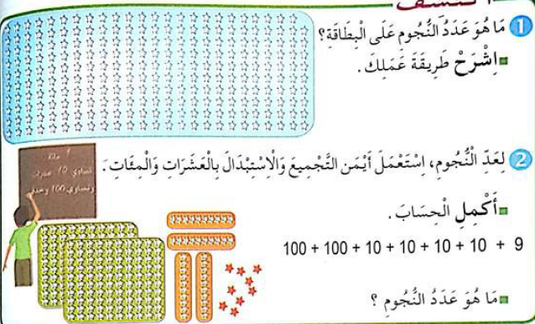  عرض المشكلة :  • يدعى التلاميذ إلى فتح الكتاب المدرسي ص18  • يقرأ الأستاذ الوضعية تليه قراءات فردية .  • يشرح الأستاذ التعليمة  البحث :  يشرع التلاميذ في إنجاز الوضعية ( عمل ثنائي ) ( يراقب الأستاذ إنجازات التلاميذ )  المناقشة والتبادل : • تعرض نتائج التلاميذ وتتم مناقشتها .  • المصادقة على النتائج الصحيحة وإقصاء النتائج الخاطئة. • التصحيح الجماعي ثم الفردي.  الحوصلة والتأسيس : أستبدل 10 وحدات = 1 عشرة / 10 عشرات = 1 مائة / 100 وحدة = 1 مائة  3.أنجز: يشرح الأستاذ الأنشطة و يوجه التلاميذ (عمل فردي )  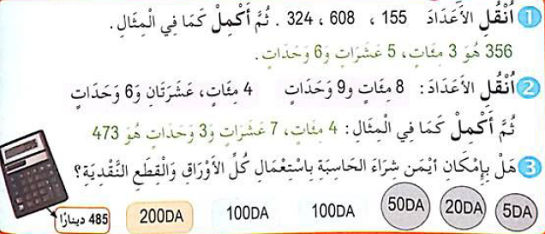  4.تعلمت:  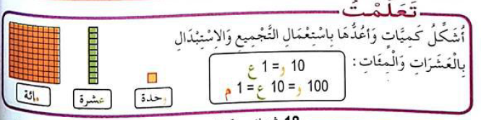 |  | يقرأ ويفهم المطلوب  ينجز  يقوم بالتجميع  و التحويل  ينجز  فرديا  يصحح جماعيا  يستنتج
التدريب  والاستثمار | دفتر الأنشطة (ص12):  ينجز نشاط على كراس القسم  ينجز بقية النشاطات في الحصة الثانية  إنجاز فردي و تصحيح جماعي ثم تصحيح فردي |  | ينجز  على دفتر الأنشطة
المقطــــع التعلّمــي : الأوّل |  | الفوج : السنة 03 ابتدائي
الميدان :الأعداد و الحساب |  | الأسبوع : 04
النشاط : رياضيات |  | الحصة : 03+04
الــمحــتــوى : الجمع والطرح (3) |  | المدة :1سا و 30د
الهدف التعلمي:*) حساب مجموع أو فرق عددين بالتنقل على متتالية أو إجراءات أخرى .

الـمـراحل | الوضعيات التعليمية التعلّمية والنشاطات المقترحة |  | مؤشرات التقويم
مرحلة الانطلاق | 1.الحساب الذهني : متمم عدد إلى 20 أو 40  ما هو متمم الأعداد التالية إلى 20 : 15 – 10 – 12 / ما هو متمم الأعداد التالية إلى 40 : 20 – 15 – 34 .. |  | يجيب
مرحلة بناء التعلمات | 2.أكتشف:  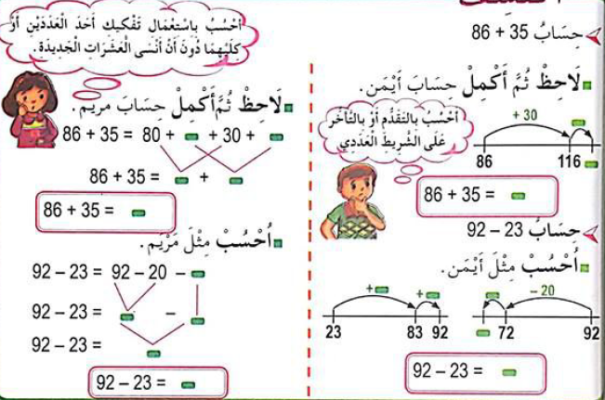  عرض المشكلة :  • يدعى التلاميذ إلى فتح الكتاب المدرسي ص19  • يقرأ الأستاذ الوضعية تليه قراءات فردية .  • يشرح الأستاذ التعليمة  البحث :  يشرع التلاميذ في إنجاز الوضعية ( عمل ثنائي ) ( يراقب الأستاذ إنجازات التلاميذ )  المناقشة والتبادل : • تعرض نتائج التلاميذ وتتم مناقشتها .  • المصادقة على النتائج الصحيحة وإقصاء النتائج الخاطئة. • التصحيح الجماعي ثم الفردي.  الحوصلة والتأسيس : عندما أحسب بتمعن، يمكن أن أفكك الأعداد أو أستعين بالشريط العددي  3.أنجز: يشرح الأستاذ الأنشطة و يوجه التلاميذ (عمل فردي )  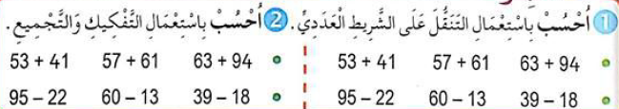  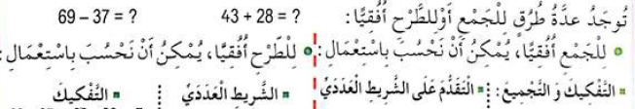  4.تعلمت: |  | يقرأ ويفهم المطلوب  ينجز  يفكك الأعداد  ويستعين بالشريط  العددي  ينجز  فرديا  يصحح جماعيا  يستنتج
التدريب  والاستثمار | دفتر الأنشطة (ص13):  ينجز نشاط على كراس القسم  ينجز بقية النشاطات في الحصة الثانية  إنجاز فردي و تصحيح جماعي ثم تصحيح فردي |  | ينجز  على دفتر الأنشطة
المقطــــع التعلّمــي : الأوّل |  | الفوج : السنة 03 ابتدائي
الميدان : الفضاء والهندسة |  | الأسبوع : 04
النشاط : رياضيات |  | الحصة : 05+06
الــمحــتــوى : نقل شكل على مرصوفة |  | المدة : 1سا و 30د
الهدف التعلمي: *) يستعين بالمرصوفة لرسم و نقل أشكال و تكبيرها.
الـمـراحل | الوضعيات التعليمية التعلّمية والنشاطات المقترحة |  | مؤشرات التقويم
مرحلة الانطلاق | 1.الحساب الذهني : متمم عدد إلى 50 أو 70  ما هو متمم الأعداد التالية إلى 50 : 40 – 25 – 5 / ما هو متمم الأعداد التالية إلى 70 : 25 – 65 – 40 .. |  | يحسب
مرحلة بناءالتعلمات | 2.أكتشف:  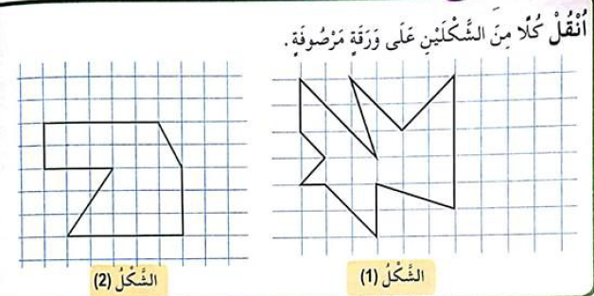  عرض المشكلة :  • يدعى التلاميذ إلى فتح الكتاب المدرسي ص20  • يقرأ الأستاذ الوضعية تليه قراءات فردية .  • يشرح الأستاذ التعليمة  البحث :  يشرع التلاميذ في إنجاز الوضعية ( عمل ثنائي ) ( يراقب الأستاذ إنجازات التلاميذ )  المناقشة والتبادل : • تعرض نتائج التلاميذ وتتم مناقشتها .  • المصادقة على النتائج الصحيحة وإقصاء النتائج الخاطئة. • التصحيح الجماعي ثم الفردي.  الحوصلة والتأسيس : لتكبير شكل ما ، أستعمل مرصوفة مكبرة بالقدر المطلوب .  3.أنجز: يشرح الأستاذ الأنشطة و يوجه التلاميذ (عمل فردي )  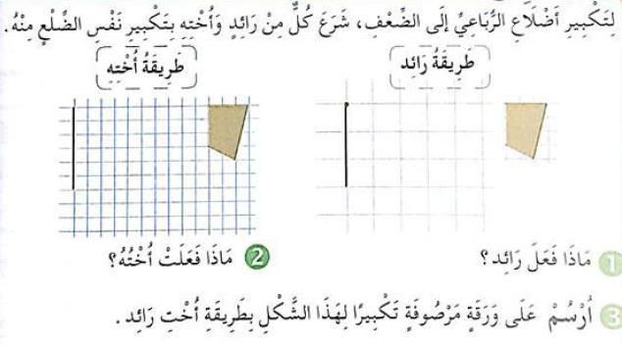  4.تعلمت:  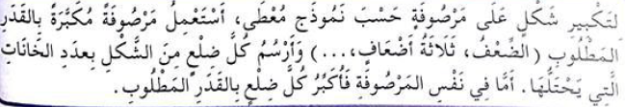 |  | يلاحظ ويفهم المطلوب  ينجز  ينقل شكل على مرصوفة  ينجز  فرديا  يصحح جماعيا  يستنتج
التدريب  والاستثمار | دفتر الأنشطة (ص14 ):  ينجز نشاط على كراس القسم  ينجز بقية النشاطات في الحصة الثانية  إنجاز فردي و تصحيح جماعي ثم تصحيح فردي |  | ينجز  على دفتر الأنشطة
المقطــــع التعلّمــي : الأوّل |  | الفوج : السنة 03 ابتدائي
الميدان : مبادئ أولية في العقيدة و العبادات |  | الأسبوع : 04
النشاط : تربية إسلامية |  | الحصة : 01+02+03
الــمحــتــوى : فضل تعلم القرآن و تعليمه |  | المدة : 1سا و 30د
الهدف التعلمي:*) يتعرف على مدلول القرآن الكريم و يداول على قراءته و حفظه و تعليمه .
الـمـراحل | الوضعيات التعليمية التعلّمية والنشاطات المقترحة |  | مؤشرات التقويم
مرحلة الانطلاق | " ما اسم الكتاب الذي أنزل على سيدنا محمد – صلى الله عليه و سلّم "  كم عدد سورّه ؟ هل تقرأ منه في المنزل ؟ لماذا ؟ |  | يجيب  عن الأسئلة
مرحلة بناءالتعلمات | الحصة الأولى : أقرأ و أفهم : فتح الكتب على ص14  قراءة صامتة للسند . تتلوها قراءة جهرية من قبل الأستاذ ثم قراءات فردية يتخللها حوار عمودي أفقي:  - ما هي المناسبة التي جعلت خديجة تهنئ صديقتها ؟  - ماذا أصبحت نهى بعد حفظها للقرآن الكريم؟  - لماذا يجب أن تداول نهى على قراءته ؟  - بم ذكرت نهى صديقتها خديجة ؟  - هل يكفي أن نتعلم القرآن فقط و نحفظه ؟  - ماذا يجب علينا إذا ؟  - من يذكر لنا : أول سورة– آخر سورة – أطول سورة في القرأن .  ☻تحفيظ الحديث بالمحو التدريجي  الحصة الثانية : ممارسة أنشطة التعلم:  - يختار العبادات الصحيحة  - يملأ الفراغات بالكلمات المناسبة  تعلمت : من خلال المناقشة يتم التوصل إلى  أتعلم قراءة القرآن الكريم و أعلمه لغيري ليستفيد منه .  يحبّ الله من يقرأ القرآن و يحفظه .  معلم القرآن الكريم هو أفضل الناس منزلة عند الله  المصحف الشريف هو كلام الله ، يجب أن أطيع أوامره و أجتنب نواهيه .  قراءة الخلاصة و كتابتها ، |  | ينصت لقراءة الأستاذ  يتلو الحديث  يناقش المضمون عبر أسئلة موجهة  يحفظ الحديث  ينجز ويصحح  يستنتج  يتوصل  إلى الخلاصة
التدريب  والاستثمار | الحصة الثالثة :  - استظهار التلاميذ لما حفظوا تحت مراقبة ومساعدة المعلم  أتحقّق من تعلماتي: ص16  - أختار العبارات المناسبة  - يملأ الفراغات بالعبارات المناسبة |  | يستظهر الحديث  يسترجع مكتسباته و يوظفها
المقطــــع التعلّمــي : الأول |  | الفوج : السنة 03 ابتدائي
الميدان : الإنسان و الصحة |  | الأسبوع : 04
النشاط : تربية علمية |  | الحصة : 01+02
الــمحــتــوى : النبض ودقات القلب |  | المدة : 1سا و30د
الهدف التعلمي:*) يتعرف على نشاط القلب و يحدد أماكن جسّ النبض والعلاقة بينهما .

الـمـراحل | الوضعيات التعليمية التعلّمية والنشاطات المقترحة |  | مؤشرات التقويم
مرحلة الانطلاق | عند ممارسة نشاط ما ، نسمع دقات متسارعة ، ماهو مصدرها ؟  إنجاز الأنشطة ص 16 و 17 ( ما تيسر منها )  هل يتوقف القلب عن النبض؟ ما هي التصرفات التي تضر به؟ اذكر بعض القواعد التي تضمن صحته. |  | يسترجع  معلومات
مرحلة بناء التعلمات | الحصة الأولى  سأتعلم : ص18 يقرأ المعلم الوضعية تليها قراءات فردية للتلاميذ .  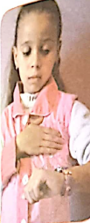  النشاط الأول: المظاهر الخارجية لنشاط القلب : .  السند 1 :  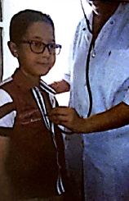  • أين تضع أسماء يدها ؟  • أين تنظر ؟ لماذا ؟  السند 2 :  • في أي جهة يتواجد القلب : اليمنى أم اليسرى .  • كم من الوقت نحتاج لحساب دقات القلب ؟  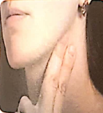  • ما اسم الجهاز الذي تستعمله الطبيبة لقياس دقات القلب ؟  النشاط الثاني : تحديد أماكن جس النبض :  السند 1 :  • ما اسم الأصبعان اللذان نجس بهما النبض .  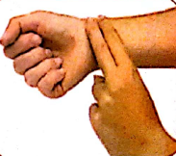  • على أي مكان وضعت البنت الأصبعين.  السند 2 :  • على أي مكان وضع الولد السبابة و الوسطى ؟  ◘ هل هناك أماكن أخرى لجس النبض في جسم الإنسان ؟ اذكرها .  - ما تعلمته :  ينبض القلب باستمرار ويظهر نشاطه من خلال دقاته.  يمكن جس النبض في عدة أماكن أهمّها : القلب – العنق – المعصم  دقّات القلب متلازمة مع النبض |  | يلاحـــظ  يحلل الوثائق  يجيب عن  الأسئلة  يتعرف على نشاط القلب  يتعرف على أماكن جس النبض  يستنتج  الخلاصة  يقرؤها  و يكتبها
التدريب  والاستثمار | الحصة الثانية : أتحقق من تعلماتي: ص19  1. يحدد كيفية جس النبض  2. يستنتج العلاقة بين النبض ودقات القلب |  | يسترجع مكتسباته و يوظفها
المقطــــع التعلّمــي : الأول |  | الفوج : السنة 03 ابتدائي
الميدان : أدوات و مفاهيم المادة |  | الأسبوع : 04
النشاط : تـــــاريــــــــــــــــــــــــــخ |  | الحصة : 01
الــمحــتــوى : الخط الزمني |  | المدة :45 د
الهدف التعلمي:*) القدرة على تمثيل أحداث متسلسلة من الماضي إلى الحاضر على خط زمني .
الـمـراحل | الوضعيات التعليمية التعلّمية والنشاطات المقترحة |  | مؤشرات
مرحلة الانطلاق | هات مثالا عمّا يلي : حدث شخصي / وطني / اجتماعي / ديني |  | يجيب  عن الأسئلة
مرحلة بناءالتعلمات | يدعى التلاميذ إلى فتح الكتاب المدرسي ص14 :  - دعوة المتعلمين إلى معاينة السندات و القيام بتحليلها بمعية الأستاذ .  - تعلمت : من خلال السندات نتوصل إلى :  تتوالى الأحداث في حياتي الشخصية و العائلية و تتعاقب مع الوقت ، لذا يمكنني ترتيبها وفق خط زمني :  الخط الزمني : هو خط تمثيلي نستعمله لترتيب أهم الأحداث التاريخية المتنوعة حسب تعاقبها  زمنيا بين الماضي و الحاضر |  | يقرأ  يلاحـــظ  يجيب عن  الأسئلة  يتوصل  إلى الاستنتاج
  السند (الصورة 1 )ص14 | السند :(الصورة 2 ) | السند :(الصور ة 3 و 4 )
  * ماذا يمثّل السند ؟  * أين تتواجد هذه الشهادة؟  * متى ولد أحمد ؟  • ماذا يمثل هذا التاريخ بالنسبة له ؟ | * كيف كان الطفل في الصغر؟  * هل تغيّر الطفل ؟  * ما الذي تغيّر فيه ؟ | * هل بقي أحمد في الابتدائي ؟  * أين أكمل دراسته ؟  • ما هي المهنة التي شغلها ؟  كيف نسمي هذه الأحداث ؟
  السند (الصورة 1 )ص15 | السند :(الصورة 2 و 3 ) | السند :(الصورة 4 )
  *ماذا تشاهد في السند؟  * ما نوع هذا الحدث بالنسبة لأحمد ؟ ماذا عن جيرانه ؟ | * ممّا تتكوّن أسرة أحمد ؟  * هل بقي أحمد لوحده ؟  • ممّ تتكوّن عائلته ؟ | * ماذا يفعل المؤرخون ؟  * ماذا يطلق على هذا الخط ؟  * ماذا نرتّب عليه ؟
التدريب  والاستثمار | - أقوم تعلماتي :  إنجاز الأنشطة ص 15 |  | يوظف  و يستثمر  مكتسباته
المقطــــع التعلّمــي : الأول |  | الفوج : السنة 03 ابتدائي
الميدان : الحياة الجماعية |  | الأسبوع : 04
النشاط : تربية مدنية |  | الحصة : 01
الــمحــتــوى : أداب الأكل |  | المدة :45 د
الهدف التعلمي:*) يسترجع معلومات سابقة و يستثمرها في إنجاز مشروع يتضمن آداب الأكل .

الـمـراحل | الوضعيات التعليمية التعلّمية والنشاطات المقترحة |  | مؤشرات التقويم
مرحلة الانطلاق | من يذكر لنا بعض القواعد الصحية ؟  ما هي آداب الأكل التي تعرفها. |  | يجيب عن الأسئلة
مرحلة بناء التعلمات | - مشروع لافتة آداب الأكل  ◘ مراحل و خطوات إنجاز المشروع  أضع عنوانا لمشروعي .  أختار جملا قصيرة و مفيدة تتضمن آداب الأكل .  أضع صورة أو أرسمها تتضمن واحدة من آداب الأكل .  أنظم الصور داخل إطارات وفق الجمل و أرتبها .  أكتب دون أخطاء و بخط واضح و مشكول .  أزيّن مشروعي .  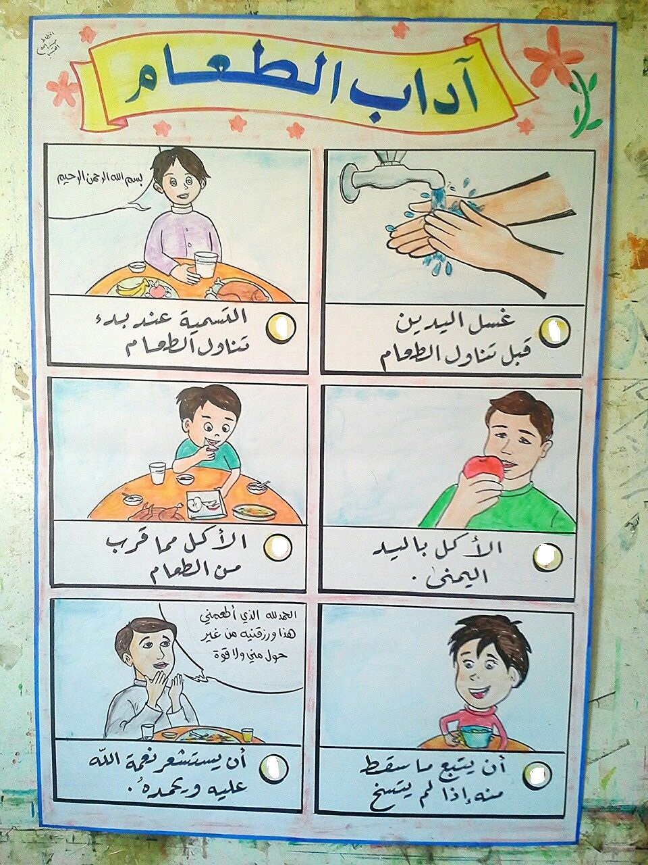  نموذج |  | يقرأ المراحل و الخطوات بتمعن  يحضّر مشروعه  و ينجزه
التدريب  والاستثمار | تفويج التلاميذ ( حسب العدد )  ينجز المشروع ويحترم الخطوات و المراحل  ( يمكن استغلال الحصة في استدراك تعلمات مادة أخرى ) |  | يوظف  و يستثمر  مكتسباته

المقطع : الأول |  | الفوج : السنة 03 ابتدائي
الميدان : فن التصميم |  | الأسبوع :04
النشاط : تربية تشكيلية |  | الحصة : 01
الــمحــتــوى : تركيب العناصر التشكيلية بطريقة المنتظمة |  | المدة :45 د
الهدف التعلمي:*) يركب العناصر التشكيلية من أحجام و مساحات و أشكال في عمل منظم

الـمـراحل | الوضعيات التعليمية التعلّمية والنشاطات المقترحة |  | مؤشرات التقويم
مرحلة الانطلاق | اذكر الأشكال الهندسية التي تعرفها .  مثلث – مربع – مستطيل – دائرة ..... |  | يجيب
مرحلة بناء التعلمات | مرحلة الاكتشاف:  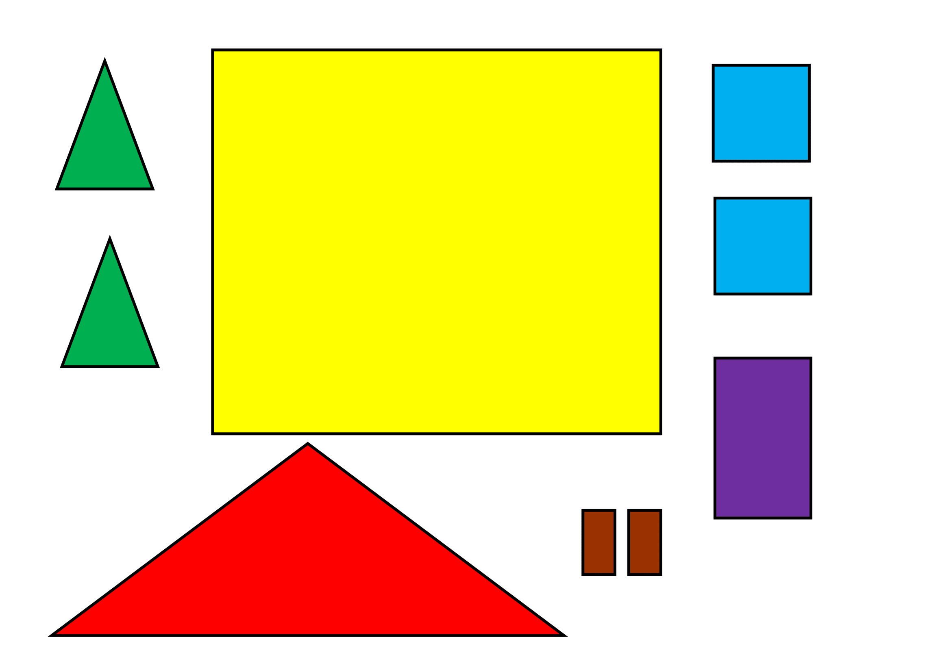  ○ يعلق النموذج على السبورة  ( تحليل و مناقشة لنموذج )  • ماذا تشاهد في الصورة ؟  • ما هي الأشكال الموجودة في الصورة ؟  • ما اسم الشّكل الذي أخذ أكبر مساحة ؟  • ما هي الأشياء التي نتحصل عليها من خلال هذه الأشكال  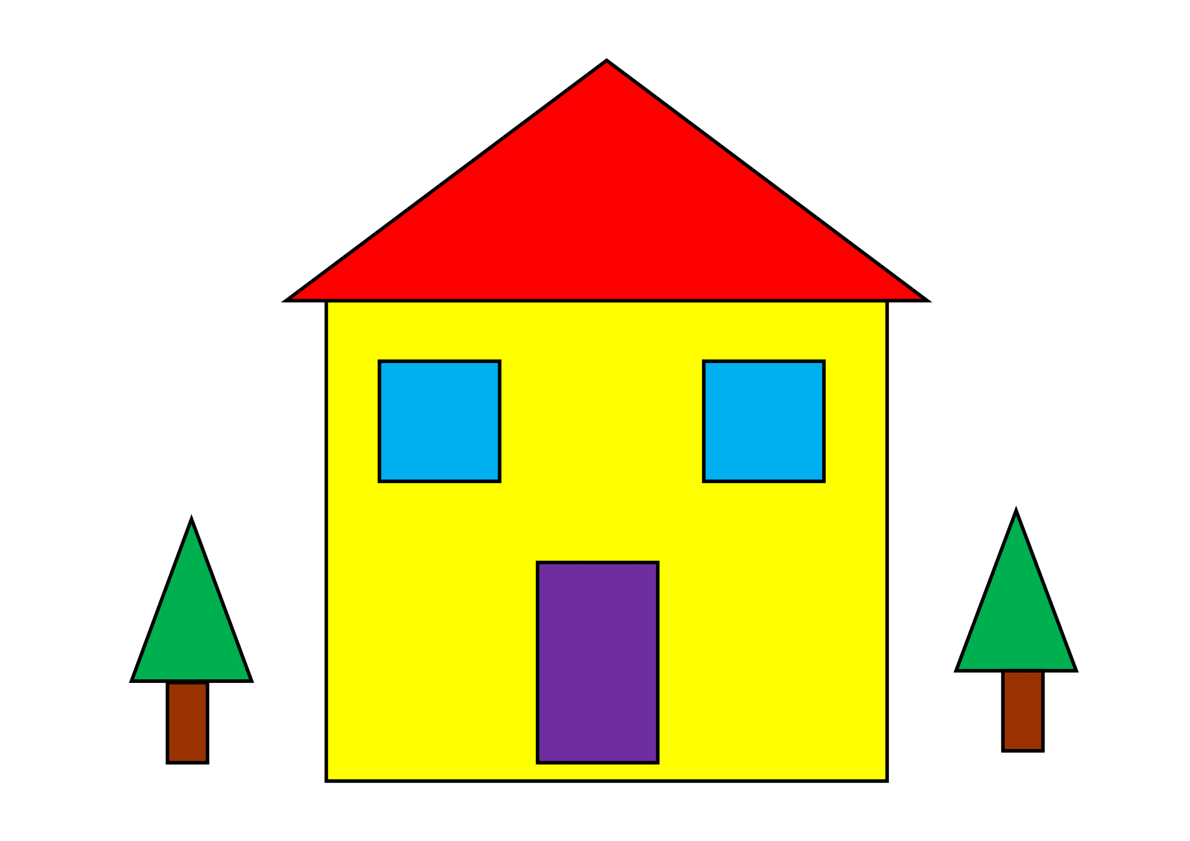  ○فتح المجال أمام التلاميذ لنقل النموذج  على الألواح  مرحلة التجسيد :  • إعادة رسم النموذج بالأشكال الهندسية  • قص الأشكال الهندسية و تركيبها للحصول على النموذج  • مراقبة أعمال التلاميذ ( الأبعاد ، التركيب ، الترتيب ... ) |  | يلاحظ  يجيب  يجرب  ينجز
التدريب  والاستثمار | • يقدّم عمله الفنّي  • يقيم عمله الفنّي ذاتيا  • يتم تقييم الأعمال من طرف الأستاذ لتقديم الإرشادات  • تعلّق أفضل الاعمال في ركن التربية التشكيلية |  | يقدّم  عمله  يبدي رأيه في أعمال الآخرين

كَانَ هُنَالِكَ فَتًى يُدْعَى مَاجِدُ .. وَ لَكِنَّهُ كَانَ شَقِيًّا جِدًا ،
لَا يَهْتَمُّ بِنَظَافَةِ الشَّارِعِ ، دَائِمًا يَأْكُلُ الْحَلْوَى وَ يَرْمِي
الْبَقَايَا ، يُسَبِّبُ لِجِيرَانِهِ الْكَثِيرَ مِنَ المُضَايَقَاتِ ، لِأَنَّ
هَذَا الْعَمَلَ يَتَسَبَّبُ فِي تَوَاجُدِ الْكَثِيرِ مِنَ الْحَشَرَاتِ
حَوْلَ مَنَازِلِهِمْ ، وَكَانَ مَاجِدُ يُفَضِّلُ مِنَ الْفَوَاكِهِ الْمَوْزَ .
وَفِي يَوْمٍ مِنَ الأَيَّامِ بَعْدَمَا انْتَهَى مَاجِدُ منَ الأَكْلِ رَمَى قِشْرَةَ الْمَوْزِ كَعَادَتِهِ فِي الشَّارِعِ ، وَكَانَ لَهُ جَارَةً طَاعِنَةً فِي السِّنِ وَ بَصَرُهَا ضَعِيفٌ ، تَسِيرُ وَمَعَهَا سَلَّةٌ مِنَ الْبَيْضِ ، وَ أَثْنَاءَ سَيْرِهَا تَعَثَّرَتْ وَسَقَطَتْ فَتَكَسَّرَتْ كُلُّ البَيْضَاتِ ، ظَلَّ مَاجِدُ يَضْحَكُ عَلَى هَذَا الْمَشْهَدِ لِأَنَّهُ اِعْتَقَدَ أَنَّهُ يَلْعَبُ .. وَ فِي الْيَوْمِ التَّالِي رَاحَ يُلْقِي قُشُورَ الْمَوْزِ وَ اِبْتَعَدَ لِيُشَاهِدَ مَنْ سَيَسْقُطُ هَذِهِ المَرَّةَ ، وَ فِي هَذِهِ الْأَثْنَاءَ سَمِعَ صَوْتَ بُكَاءِ مِنْ خَلْفِهِ ، وَ إِذَا بِهِ يُشَاهِدُ أُخْتَهُ الصَّغِيرَةَ سَاقِطَةً عَلَى الأَرْضِ وَ أَمَامَهَا لُعْبَةً جَمِيلَةً مُحَطَّمَةً ،فَذَهَبَ إِلَيْهَا مُسْرِعًا وَ قَالَ لَهَا: " مَا بكِ يَا أُخْتِي " . فَرَدَّتْ عَلَيْهِ : " أنَا آسِفَةٌ يَا أَخِي العَزِيزَ لَقَدْ حَطَّمْتُ الْهَدِيَّةَ الَّتِي أَحْضَرْتُهَا لَكَ بِمُنَاسَبَةِ عِيدِ مِيلَادِكَ وَ هَذَا كُلُّهُ بِسَبَبِ قُشُورِ الْمَوْزِ وَ كُلُّ اللَّوْمِ عَلَى مَنْ رَمَاهَا عَلَى الأَرْضِ ".
حَزِنَ مَاجِدُ عَلَى فُقْدَانِ هَدِيَّتِهِ وَ أَذِيَّةِ أُخْتِهِ ، وَرَاحَ يُسَاعِدُ الجِيرَانَ وَ مُهَنْدِسِي النَّظَافَةَ فِي رَفْعِ الأَوْسَاخِ مِنَ
الشَّارِعِ وَ اعْتَذَرَ لِجَارَتِهِ المُسِنَّةَ وَوَعَدَ أُخْتَهُ الصَّغِيرَةَ بِعَدَمِ إِعَادَةِ مِثْلَ هَذَا التَّصُرُّفِ مَرَّةً أُخْرَى .

كَانَ هُنَالِكَ فَتًى يُدْعَى مَاجِدُ .. وَ لَكِنَّهُ كَانَ شَقِيًّا جِدًا ،
لَا يَهْتَمُّ بِنَظَافَةِ الشَّارِعِ ، دَائِمًا يَأْكُلُ الْحَلْوَى وَ يَرْمِي
الْبَقَايَا ، يُسَبِّبُ لِجِيرَانِهِ الْكَثِيرَ مِنَ المُضَايَقَاتِ ، لِأَنَّ
هَذَا الْعَمَلَ يَتَسَبَّبُ فِي تَوَاجُدِ الْكَثِيرِ مِنَ الْحَشَرَاتِ
حَوْلَ مَنَازِلِهِمْ ، وَكَانَ مَاجِدُ يُفَضِّلُ مِنَ الْفَوَاكِهِ الْمَوْزَ .
وَفِي يَوْمٍ مِنَ الأَيَّامِ بَعْدَمَا انْتَهَى مَاجِدُ منَ الأَكْلِ رَمَى قِشْرَةَ الْمَوْزِ كَعَادَتِهِ فِي الشَّارِعِ ، وَكَانَ لَهُ جَارَةً طَاعِنَةً فِي السِّنِ وَ بَصَرُهَا ضَعِيفٌ ، تَسِيرُ وَمَعَهَا سَلَّةٌ مِنَ الْبَيْضِ ، وَ أَثْنَاءَ سَيْرِهَا تَعَثَّرَتْ وَسَقَطَتْ فَتَكَسَّرَتْ كُلُّ البَيْضَاتِ ، ظَلَّ مَاجِدُ يَضْحَكُ عَلَى هَذَا الْمَشْهَدِ لِأَنَّهُ اِعْتَقَدَ أَنَّهُ يَلْعَبُ .. وَ فِي الْيَوْمِ التَّالِي رَاحَ يُلْقِي قُشُورَ الْمَوْزِ وَ اِبْتَعَدَ لِيُشَاهِدَ مَنْ سَيَسْقُطُ هَذِهِ المَرَّةَ ، وَ فِي هَذِهِ الْأَثْنَاءَ سَمِعَ صَوْتَ بُكَاءِ مِنْ خَلْفِهِ ، وَ إِذَا بِهِ يُشَاهِدُ أُخْتَهُ الصَّغِيرَةَ سَاقِطَةً عَلَى الأَرْضِ وَ أَمَامَهَا لُعْبَةً جَمِيلَةً مُحَطَّمَةً ،فَذَهَبَ إِلَيْهَا مُسْرِعًا وَ قَالَ لَهَا: " مَا بكِ يَا أُخْتِي " . فَرَدَّتْ عَلَيْهِ : " أنَا آسِفَةٌ يَا أَخِي العَزِيزَ لَقَدْ حَطَّمْتُ الْهَدِيَّةَ الَّتِي أَحْضَرْتُهَا لَكَ بِمُنَاسَبَةِ عِيدِ مِيلَادِكَ وَ هَذَا كُلُّهُ بِسَبَبِ قُشُورِ الْمَوْزِ وَ كُلُّ اللَّوْمِ عَلَى مَنْ رَمَاهَا عَلَى الأَرْضِ ".
حَزِنَ مَاجِدُ عَلَى فُقْدَانِ هَدِيَّتِهِ وَ أَذِيَّةِ أُخْتِهِ ، وَرَاحَ يُسَاعِدُ الجِيرَانَ وَ مُهَنْدِسِي النَّظَافَةَ فِي رَفْعِ الأَوْسَاخِ مِنَ
الشَّارِعِ وَ اعْتَذَرَ لِجَارَتِهِ المُسِنَّةَ وَوَعَدَ أُخْتَهُ الصَّغِيرَةَ بِعَدَمِ إِعَادَةِ مِثْلَ هَذَا التَّصُرُّفِ مَرَّةً أُخْرَى .

ذَاتَ يَوْمٍ طَلَبَتْ مِنْ جَارَتِهَا ، النَّمْلَةَ الْحَمْرَاءَ مُسَاعَدَتَهَا فِي حَمْلِ الْحِجَارَةِ مَعَهَا، لِإِعَادَةِ بِنَاءِ مَسْكَنِهَا لَكِنَّهَا رَفَضَتْ
وَ سَخَرَتْ مِنْهَا.
بَقِيَتِ النَّمْلَةُ النَّشِيطَةُ تَعْمَلُ بِجِدٍ ، حَتَّى أَكْمَلَتْ مَسْكَنَهَا الْجَدِيدَ وَاْنَتَقَلَتْ إِلَيْهِ مَعَ وَالِدَيْهَا وَأَسْعَدَتْهُمَا جِدًا بِمَا فَعَلَتْهُ .


وَفِي الْأَخِيرِ، حَزِنَتْ النَّمْلَةُ النَّشِيطَةُ عَلَى مَا أَصَابَ جَارَتَهَا النَّمْلَة الْحَمْرَاء فَقَرَّرَتْ مُسَاعَدَتَهَا
وَ اسْتِضَافَتَهَا فِي بَيْتِهَا وَ لَمْ تَكُنْ
أَنَانِيَةً مِثْلَهَا .

ذَاتَ يَوْمٍ هَبَّتْ عَاصِفَةٌ قَوِّيَةٌ وَاِشْتَدَّ الْمَطَرُ ، فَفَاضَ النّهْرُ وَخرّبَ كُلَّ بُيُوتِ النَّمْلِ ، مَاعَدَا مَسْكَنَ النَّمْلَةِ النَّشِيطَةِ فَقَدْ
شَيَّدَتْهُ أَعْلَى النَّهْرِ.
فِي قَدِيمِ الزَّمَانِ ، كَانَتْ هُنَاكَ نَمْلَةٌ صَغِيرَةٌ نَشِيطَةٌ تَعِيشُ بِقُرْبِ النَّهْرِ، تَعْمَلُ بِجِدٍ وَنَشَاطٍ لِتَجْمَعَ قُوتَهَا وَقُوتَ أُسْرَتِهَا.

بَقِيَتِ النَّمْلَةُ النَّشِيطَةُ تَعْمَلُ بِجِدٍ ، حَتَّى أَكْمَلَتْ مَسْكَنَهَا الْجَدِيدَ وَاْنَتَقَلَتْ إِلَيْهِ مَعَ وَالِدَيْهَا وَأَسْعَدَتْهُمَا جِدًا بِمَا فَعَلَتْهُ .
ذَاتَ يَوْمٍ طَلَبَتْ مِنْ جَارَتِهَا ، النَّمْلَةَ الْحَمْرَاءَ مُسَاعَدَتَهَا فِي حَمْلِ الْحِجَارَةِ مَعَهَا، لِإِعَادَةِ بِنَاءِ مَسْكَنِهَا لَكِنَّهَا رَفَضَتْ
وَ سَخَرَتْ مِنْهَا.

وَفِي الْأَخِيرِ، حَزِنَتْ النَّمْلَةُ النَّشِيطَةُ عَلَى مَا أَصَابَ جَارَتَهَا النَّمْلَة الْحَمْرَاء فَقَرَّرَتْ مُسَاعَدَتَهَا
وَ اسْتِضَافَتَهَا فِي بَيْتِهَا وَ لَمْ تَكُنْ
أَنَانِيَةً مِثْلَهَا .

فِي قَدِيمِ الزَّمَانِ ، كَانَتْ هُنَاكَ نَمْلَةٌ صَغِيرَةٌ نَشِيطَةٌ تَعِيشُ بِقُرْبِ النَّهْرِ، تَعْمَلُ بِجِدٍ وَنَشَاطٍ لِتَجْمَعَ قُوتَهَا وَقُوتَ أُسْرَتِهَا.
ذَاتَ يَوْمٍ هَبَّتْ عَاصِفَةٌ قَوِّيَةٌ وَاِشْتَدَّ الْمَطَرُ ، فَفَاضَ النّهْرُ وَخرّبَ كُلَّ بُيُوتِ النَّمْلِ ، مَاعَدَا مَسْكَنَ النَّمْلَةِ النَّشِيطَةِ فَقَدْ
شَيَّدَتْهُ أَعْلَى النَّهْرِ.

